Comunicato stampa
Seacourt va oltre gli zero scarti in discarica, per arrivare a un bilancio positivo del suo impatto aziendale

Prostějov, Repubblica Ceca, 15 maggio 2018 - Toray Graphics, azienda della Repubblica Ceca leader nella tecnologia delle lastre offset waterless, ha reso noto oggi che Seacourt, premiato stampatore commerciale attento all'ambiente con sede nel Regno Unito, ha portato la sostenibilità ambientale a un livello sena precedenti nell'intero ciclo delle sue operazioni.

"Tutto ciò che entra nel nostro stabilimento ne esce come prodotto finito o viene immesso in uno dei nostri 18 flussi di riciclo" ha commentato il direttore generale Gareth Dinnage. "Abbiamo ottenuto la completa neutralità relativamente all’impronta di carbonio per la nostra produzione usando il 100% di energia rinnovabile, niente acqua né sostanze chimiche e inchiostri senza COV. Non ce l'avremmo fatta senza la nostra duratura partnership con Toray e le sue tecnologie di stampa offset waterless."

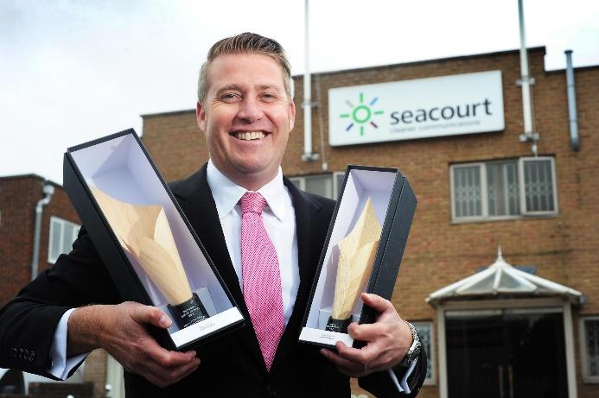
G. Dinnage con i premi EMAS europei

La stampa offset waterless ha consentito a Seacourt di risparmiare oltre 8 milioni di litri di acqua corrente. "Abbiamo inoltre ridotto del 98,5% le emissioni di COV appena siamo passati all'offset waterless", ha spiegato Dinnage. "Il risultato è stata una stampa di qualità più elevata. E quando integriamo il nostro sistema brevettato LightTouch nel processo di stampa waterless, la qualità è ancora maggiore. Non a caso molti dei nostri clienti sono passati a materiali non patinati più ecologici perché ora siamo in grado di offrire la stessa qualità di quelli patinati con in più la consistenza al tatto preferita dal cliente. È un grande risultato che sarebbe stato impossibile ottenere senza la stampa offset waterless e la nostra partnership con Toray, che dura da oltre due decenni. Non comprendiamo come mai l’offset waterless non sia maggiormente diffuso tra gli stampatori. Non saprei proprio perché."

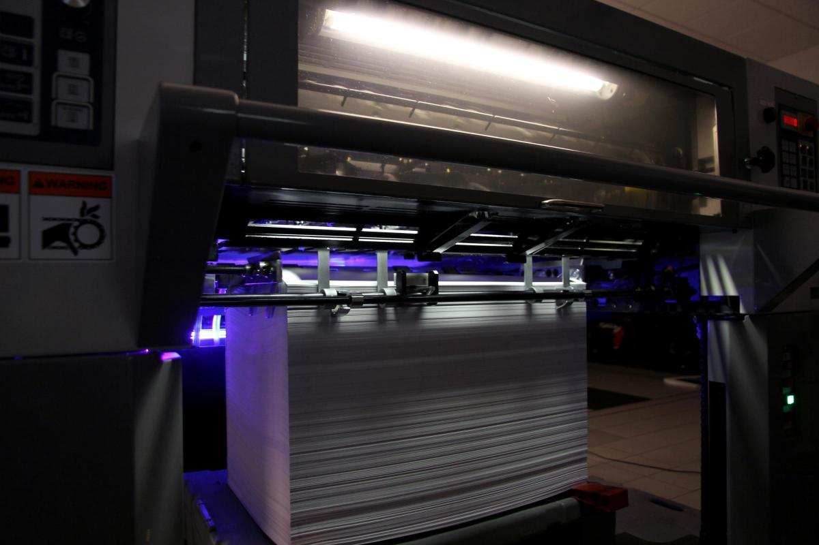
LightTouch: processo di stampa waterless a polimerizzazione UV

Seacourt, che dal 2008 opera con zero scarti in discarica, è stata insignita per la terza volta del premio della Regina (Queen’s Award) nel 2016 e del premio europeo EMAS nel 2017, il più prestigioso riconoscimento in tema di gestione ambientale. Inoltre, è stata invitata a candidarsi per numerosi altri premi da organizzazioni che, come ha spiegato Dinnage, "sono rimaste sbalordite dal nostro impegno per operare con le migliori pratiche ambientali del settore. Per noi i premi non sono un modo per soddisfare il nostro ego. Tutto è iniziato perché spesso, quando ci rivolgevamo a clienti acquisiti o potenziali, questi ci dicevano che, non essendo valutati per le prestazioni ambientali, non potevano giustificare una spesa più elevata per stampati prodotti in modo sostenibile. L'obiettivo delle nostre prime candidature ai premi era la conferma che eravamo sulla strada giusta, che ciò che stavamo facendo avesse valore."
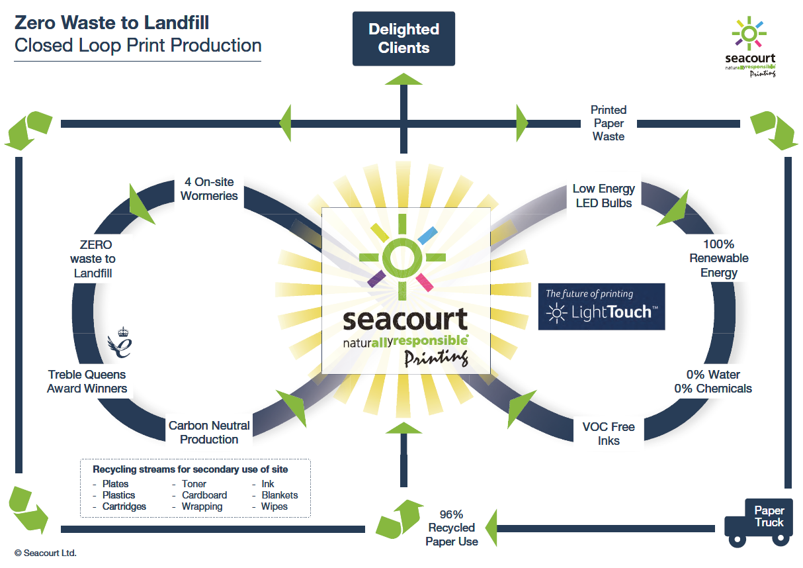
Schema degli scarti zero

Attualmente Seacourt sta portando le sue strategie ambientali a un livello ancora superiore. "L'impatto zero non ci basta" ha spiegato Dinnage. "Vogliamo un bilancio in positivo per l'impatto ambientale. In collaborazione con Toray e altri partner, stiamo esaminando l'intera filiera per comprenderne l'uso delle risorse energetiche, in quale percentuale riguarda i prodotti che usiamo e qual è l'impronta di carbonio delle spedizioni. Così otteniamo un quoziente ambientale. Per compensare l’impronta di carbonio esterna, stiamo sponsorizzando un progetto Climate Care nel bacino dell'Amazzonia in Brasile, che dà lavoro e reddito a circa 50 indigeni che coltivano bacche di acai: un prodotto eccezionale, fonte sia di nutrimento che di energia per la popolazione. Oltre a questo progetto per la riqualificazione a scopi agricoli di terre danneggiate, sponsorizziamo delle attività per la protezione della foresta pluviale amazzonica."

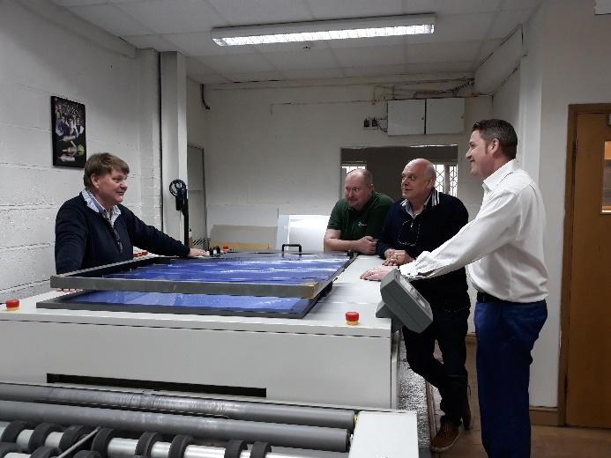
Da sinistra a destra: K. Ekvall, P. Jennings, P. Banks, G. Dinnage
“Siamo fieri della nostra partnership con Seacourt” ha affermato Kristian Ekvall, consulente tecnico e commerciale di Toray. "Quello che ha ottenuto questa azienda con soli 25 dipendenti per il bene del nostro pianeta è sbalorditivo. Rappresenta ciò per cui si è sempre impegnata Toray con la stampa offset waterless. E Seacourt ha dimostrato che questo approccio funziona: l'azienda è cresciuta del 30% lo scorso anno ed è prevista un'ulteriore crescita del 15% quest'anno."

Ha concluso Dinnage: "Tutti dovremmo essere consapevoli del nostro impatto sull'ambiente e prestare attenzione alla ricerca di approcci migliori e più sostenibili in ogni cosa che facciamo, producendo il minimo impatto possibile. Quando mio figlio di 4 anni avrà la mia età il mondo sarà molto diverso. Agire in modo sostenibile può essere impegnativo, ma tocca a noi affrontare la sfida oggi per assicurare un mondo vivibile in futuro. La nostra esperienza insegna che facendolo si può ottenere valore. Avere dei partner come Toray che sostengono appieno i nostri sforzi è stato cruciale per il nostro successo."

Per maggiori informazioni, visitare il nostro sito Web: www.imprima.toray.
Per maggiori informazioni su Seacourt, visitare www.seacourt.net.

Profilo di Toray
Toray Industries Inc., leader mondiale nella produzione di lastre per stampa waterless, è stata fondata nel 1926 ed è presente a livello globale con fabbriche e filiali di vendita in Asia, Europa, Medio Oriente, Sud America e Nord America. I settori principali in cui opera Toray sono i tessuti, la plastica, i prodotti chimici, i prodotti legati all'IT, le soluzioni ambientali e ingegneristiche, i materiali compositi in fibra di carbonio, le scienze naturali e altri. Molti dei prodotti sono sviluppati a partire dalla tecnologia di polimeri di sua proprietà e vengono comunemente impiegati in vari settori: elettronica, imballaggi, tessile, automobilistico e aviazione. Il fatturato annuale recente si avvicina ai 15 miliardi di euro.

Toray Graphics, una sussidiaria di Toray Textiles Central Europe (TTCE), Graphics Division, ha sede nella Repubblica Ceca e vanta una linea di produzione all'avanguardia per lastre per stampa waterless. Ubicata a Prostějov, nel cuore dell'Europa, la struttura unisce tutte le operazioni di Toray, tra cui vendita, assistenza clienti, marketing, produzione e ricerca e sviluppo, per sostenere al meglio la rete indipendente di concessionari e distributori per il mercato europeo.
DUOMEDIA
Monika Dürr
Tel. +49 6104 944 895
E-mail: monika.d@duomedia.com
www.duomedia.com

TORAY
IMPRIMA - Graphics Division
Toray Textiles Central Europe s.r.o.
Prumyslová 4
79640 Prostějov
Repubblica Ceca
Tel: +420 (582) 303 800
E-mail: imprima@ttce.toray.cz
www.imprima.toray

